|  |  |  |
| --- | --- | --- |
| 华为数字能源技术有限公司 | 版本 | V1.0 |
| 密级 | 内部公开 |
| 文档名称 | XX锂电电芯产品规格书 |

**18.XX大容量锂电电芯产品规格书  
  
Doc Number:G11362558_OTHZH  
Revision:A**

**拟制/Prepared by:** baizhiwei 84173218;

**评审/Reviewed by:** wuyuqi 00574524

**批准/Approved by:** wuyuqi 00574524

2021-12-29

  
Huawei Technologies Co., Ltd.   
华为技术有限公司  
All rights reserved  
版权所有 侵权必究

XX锂电电芯规格书

XXSpecification

|  |  |  |  |
| --- | --- | --- | --- |
| 拟制 | 吴雨琪 | 日期 | 2021年**月**日 |
| 审核 | 锂电电芯及电化学会议 | 日期 | 2021年**月**日 |
| 批准 | 储能TMG | 日期 | 2021年**月**日 |



华为数字能源技术有限公司

Huawei Digital Power Technologies Co., Ltd.

版权所有 侵权必究

All rights reserved

修订记录

|  |  |  |  |  |
| --- | --- | --- | --- | --- |
| 版本 | 时间 | 变更内容 | 作者 | 审核人 |
| V1.0 | 2021/**/** | 初稿 | 吴雨琪 | 贾英峰、刘洋 |

目 录

1 目的和适用范围 7

1.1 目的 7

1.2 适用范围 7

2 术语定义 8

2.1 标准测试条件 8

2.2 标准充电 8

2.3 标准放电 8

2.4 持续充电 8

2.5 持续放电 9

3 电芯基本信息描述 9

4 电芯技术要求 10

4.1 性能要求 10

4.1.1 电芯容量 10

4.1.2 充电窗口 10

4.1.3 最大持续放电电流 11

4.1.4 电芯交流阻抗 12

4.1.5 电芯直流阻抗 12

4.1.6 充放电能量效率 13

4.1.7 循环性能 13

4.1.8 存储性能 15

4.1.9 浮充性能 16

4.1.10 倍率放电性能 16

4.1.11 高低温放电性能 17

4.1.12 膨胀力 18

4.1.13 最大脉冲放电电流 18

4.1.14 最大持续放电功率 19

4.1.15 自放电 19

4.1.16 温升 20

5 安规要求 20

5.1 安规与可靠性测试要求 20

5.2 安规认证要求 20

6 电芯结构设计要求 21

6.1 结构设计参数 21

6.2 外形设计图 21

7 电芯标签要求 22

8 电芯出厂要求 22

8.1 出厂一致性要求 22

8.2 补电周期 22

9 环保要求 23

10 包装、外观、存放要求 23

10.1 包装及标签要求 23

10.2 外观要求 23

10.3 存放要求 24

11 重要说明 24

12 附件 24

锂电电芯产品规格书

**关键词：**储能单元

**Key word**: Energy storage unit

摘 要：本文定义了由XX供应商提供的280Ah大容量电芯（XX型号：XX）的技术要求和性能指标，为开发和测试验收提供依据。

Abstract: This specification defined the technical requirement and performance of XX（XX型号）, providing the basis for developer and tests.

缩略语：

|  |  |  |
| --- | --- | --- |
| 缩略语 | 英文全称 | 中文解释 |
| ESU | Energy storage unit | 储能单元 |
| SOC | State of charge | 荷电状态 |
| BMS | Battery management system | 电池管理系统 |
| DCIR/DCR | Direct current internal resistance | 直流内阻 |
| DOD | Depth of discharge | 放电深度 |
| EC | European communities | 欧洲共同体 |
| REACH | Regulation concerning the registration, evaluation，authorization and restriction of chemicals | 《化学品的注册、评估、授权和限制》 |
| SVHC | Substances of very high concern | 高度关注的物质 |
| RoHS | Restriction of hazardous substances | 《关于限制在电子电器设备中使用某些有害成分的指令》 |
| PCN | Process change notice | 工序改动通知 |
| TQC | Technical & quality certification | 技术质量认证 |

名词定义：

|  |  |
| --- | --- |
| 电芯 | 实现化学能和电能相互转化的基本单元，由正极、负极、隔膜、电解质、壳体和端子等组成。 |
| 浮充 | 为补充储能单元自放电导致的容量损失，使储能单元保持满容量状态时的充电。 |
| 环境温度 | 是指电芯不工作时表面的稳定温度。 |
| 电芯温度 | 由接入电池的温度传感器测量的电芯的温度。 |
| 标称电压 | 标志或识别一种电芯或一种电化学体系的适当的电压近似值。 |
| 充电限制电压 | 电芯充电时允许的最高充电电压值，单位为伏特（V）。 |
| 放电终止电压 | 电芯放电时允许的最低放电电压值，单位为伏特（V）。 |
| C-rate充放电倍率 | 充/放电电流与额定容量的比值，比如额定容量为100Ah，充/放电电流为50A，则充电倍率是0.5 C。 |
| 额定容量 | 在规定条件下测得的并由供应商宣称的储能单元的容量值，本规格书中定义为280Ah，测试方法参见4.1.1 |
| 电芯恢复容量 | 电芯在进行循环、储存等测试之后，通过指定的充放电模式得到电芯的放电容量，记录为恢复容量。 |
| 能量效率 | 在规定试验条件和试验方法下，电芯的放电能量与充电能量的比值，用百分数表示。 |
| 极差 | 所有电芯之间的某一项性能参数的最大值和最小值之差。 |
| 标准充电 | 本技术规格书第2.2条所述的充电模式。 |
| 标准放电 | 本技术规格书第2.3条所述的放电模式。 |
| 循环寿命 | 电芯在规定条件下，在特定性能失效之前所能进行的充放电循环次数 |
| 荷电状态(SOC) | 指（实时）剩余容量与实时（等效）容量的比值，一般用百分数表示，最大值为100%。 |
| 放电深度(DOD) | 等效放出容量和额定容量的比值，一般用百分数表示，最大值为100%。 |
| 质量/体积能量密度 | 在规定试验条件和试验方法下，电芯的初始充电能量、初始放电能量分别与电芯质量/体积的比值。 |

# 目的和适用范围

## 目的

本锂离子电芯规格书是描述公司外协锂离子电芯产品技术规格，其作用为：

* 供应厂商进行产品设计、生产和检验的依据；
* 华为品质部门验货、退货的依据；
* 对供应厂商产品质量进行技术认证的依据；
* 华为开发部门选用物料的依据。

本规格书的目的是让供应厂商了解华为公司对该物料在质量及其可靠性方面的要求，只有质量和可靠性两方面都100％达到要求的物料才被华为公司接受。华为公司有权取消不合格产品供应商的资格，有权在必要时修改本规格书的有关内容，届时供应商会提前收到有关更改通知并给予适当的时间来做相应的更改。

## 适用范围

本规格书规定了由**XX供应商提供的280Ah大容量电芯（XX型号：XX）**锂离子电芯产品的基本功能和性能指标等技术要求，包括技术指标、保护功能参数要求。

供应商的详细设计需细化此规格书中的技术要求。在设计中任何与本规格书技术要求不一致的内容须提前通知华为公司，在得到华为公司对外技术接口部门的正式认可确认答复后才可以实施。

# 术语定义

该术语定义，适用于整个规格书。

## 标准测试条件

环境条件：除另有规定外，实验应在温度为室温（25±2℃）、相对湿度为15%～90%、大气压力为86kPa～106kPa的环境下进行。

测量仪器仪表准确度：

1. 电压测量装置：不低于0.5级，内阻不小于10KΩ
2. 电流测量装置：精度不低于0.5级
3. 温度测量装置：±0.5℃
4. 尺寸测量装置：±0.1%
5. 质量测量装置：±0.1%
6. 时间测量装置：±0.1%

测试过程中，对充放电装置、温控箱等控制仪器的控制精度要求：

1. 电压：±1%
2. 电流：±1%
3. 温度：±2℃

## 标准充电

在室温条件下，电芯以0.2C充电，当电芯电压达到3.65V，改为恒压充电直到充电电流小于或等于0.05C截止。

## 标准放电

在室温条件下，电芯以0.2C恒流放电至2.5V截止。

## 持续充电

持续充电是指电芯从0%SOC到充电截止电压过程中，电流/功率可以保持恒定且不析锂；若触发温度保护，可停止充电。

## 持续放电

持续放电是指电芯从100%SOC到放电截止电压过程中，电流/功率可以保持恒定；若触发温度保护，可停止放电。

# 电芯基本信息描述

表1 电芯基本信息表

|  |  |  |  |
| --- | --- | --- | --- |
| 编号 | 参数 | 产品规格 | 条件 |
| 1 | 额定容量 | ≥280Ah | 25℃，0.2C，2.5~3.65V，新鲜电池状态 |
| 2 | 工作电压范围 | 2.5V~3.65V | 电芯温度 T>0℃ |
| 2.0~3.65V | 电芯温度 T≤0℃ |
| 3 | 交流内阻 | ≤0.4mΩ | 新鲜电池状态（40%SOC， 1KHz@25℃） |
| 4 | 直流内阻 | ≤1.5mΩ | 新鲜电池状态（40%SOC，@25℃，1C/10s） |
| 5 | 工作温度 | 0~65℃ | 充电 |
| -30~65℃ | 放电 |
| 6 | 电池重量 | 5.42±0.3kg |  |
| 7 | 电池尺寸 | 宽度：173.7±0.5mm，  厚度：72±0.5mm  总高：207.5±0.5mm（含极柱）  肩高：204.6±0.5mm | 厚度要求在300kgf下测试  （出货40%SOC，包含膜） |
| 8 | 循环次数 | 25℃，0.5C/0.5C，100% DOD，12000次@60%EOL；  35℃，0.5C/0.5C，100% DOD，9000次@60%EOL；  45℃，0.5C/0.5C，100% DOD，6500次@60%EOL；  25℃，1C/1C，100% DOD，9000次@60%EOL；  35℃，1C/1C， 100% DOD，7500次@60%EOL；  45℃，1C/1C，100% DOD，6000次@60%EOL； | 参考 4.1.7 |
| 9 | 电芯膨胀力 | ≤5000Kgf（60%EOL） |  |

备注：

1、电池下线30天内定为新鲜电池；

2、新鲜电池需满足该规格书内所有指标；

3、规格书内无特殊说明外所有温度均为环境温度。

4、电芯可支持平放和立放（平放后期限流使用，限流表见附件），侧放可能影响电芯性能表现。

# 电芯技术要求

## 性能要求

### 电芯容量

测试方法：

1. 搁置30min；
2. 电芯标准充电；
3. 搁置30min；
4. 电芯标准放电。

取第4）步的容量为初始放电容量，此测试方法即为核容。

判定标准：

测试电芯初始放电容量不小于额定放电容量280Ah。

### 充电窗口

测试方法：

在规格书充电温度范围内，确认不同温度0~65℃下的最大充电电流或倍率，流程如下：

1）电芯以0.2C恒流放电至截止电压，搁置30min；

2）电芯以标准充放电方式进行充放电，记录容量，搁置不低于30min；

3）电芯置于预设温度的温箱中，搁置4h；

4）电芯以该温度下对应充电电流充电至截止电压3.65V，搁置不低于30min；

5）电芯以0.2C恒流放电至截止电压2.5V，搁置不低于30min；

6）循环步骤4~5共10次，再以步骤4条件充电结束；

7）电芯于干燥房中拆解，确认负极析锂情况；

判定标准：

每个温度下测试后的电芯满充状态下，负极表面应该无析锂产生，即该温度下的最大充电电流或倍率符合要求；若有析锂产生，则该充电电流或倍率不是该温度下电芯所能承受的最大充电电流或倍率，不符合要求。（参照附件三：析锂标准）

表2 最大持续充电电流与温度的关系（限流表）

1. 电芯立放容量保持率60-100%SOH和电芯平放状态下容量保持率SOH为80-100%SOH，充电电流与温度关系；

|  |  |  |  |  |  |  |
| --- | --- | --- | --- | --- | --- | --- |
| 温度 | T＜0℃ | 0≤T＜10℃ | 10≤T＜15℃ | 15≤T＜20℃ | 20≤T＜25℃ | 25≤T≤65℃ |
| 倍率 | 0C | ≤0.05C | ≤0.1C | ≤0.3C | ≤0.5C | ≤1C |

1. 电芯平放状态下剩余容量保持率SOH为60-80%SOH，充电电流与温度关系；

|  |  |  |  |  |  |  |  |  |  |  |  |  |  |  |  |
| --- | --- | --- | --- | --- | --- | --- | --- | --- | --- | --- | --- | --- | --- | --- | --- |
| **电芯充电窗口(1C=280A)** | | | | | | | | | | | | | | | |
| SOC | | 0% | 10% | 20% | 30% | 40% | 50% | 60% | 70% | 80% | 85% | 90% | 100% | ＞100% |
| 温度 | 0 | 0.05 | 0.05 | 0.05 | 0.05 | 0.05 | 0.05 | 0.05 | 0.05 | 0.05 | 0.05 | 0.05 | 0.05 | 0.00 |
| 温度 | 5 | 0.05 | 0.05 | 0.05 | 0.05 | 0.05 | 0.05 | 0.05 | 0.05 | 0.05 | 0.05 | 0.05 | 0.05 | 0.00 |
| 温度 | 10 | 0.10 | 0.10 | 0.10 | 0.10 | 0.10 | 0.10 | 0.10 | 0.10 | 0.05 | 0.05 | 0.05 | 0.05 | 0.00 |
| 温度 | 15 | 0.30 | 0.30 | 0.30 | 0.30 | 0.30 | 0.30 | 0.30 | 0.30 | 0.20 | 0.20 | 0.20 | 0.20 | 0.00 |
| 温度 | 20 | 0.50 | 0.50 | 0.50 | 0.50 | 0.50 | 0.50 | 0.50 | 0.50 | 0.30 | 0.30 | 0.30 | 0.30 | 0.00 |
| 温度 | 25 | 1.00 | 1.00 | 1.00 | 1.00 | 1.00 | 1.00 | 1.00 | 1.00 | 0.60 | 0.60 | 0.60 | 0.60 | 0.00 |
| 温度 | 30 | 1.00 | 1.00 | 1.00 | 1.00 | 1.00 | 1.00 | 1.00 | 1.00 | 0.60 | 0.60 | 0.60 | 0.60 | 0.00 |
| 温度 | 35 | 1.00 | 1.00 | 1.00 | 1.00 | 1.00 | 1.00 | 1.00 | 1.00 | 0.60 | 0.60 | 0.60 | 0.60 | 0.00 |
| 温度 | 45 | 1.00 | 1.00 | 1.00 | 1.00 | 1.00 | 1.00 | 1.00 | 1.00 | 0.60 | 0.60 | 0.60 | 0.60 | 0.00 |
| 温度 | 50 | 1.00 | 1.00 | 1.00 | 1.00 | 1.00 | 1.00 | 1.00 | 1.00 | 0.60 | 0.60 | 0.60 | 0.60 | 0.00 |
| 温度 | 55 | 1.00 | 1.00 | 1.00 | 1.00 | 1.00 | 1.00 | 1.00 | 1.00 | 0.60 | 0.60 | 0.60 | 0.60 | 0.00 |
| 温度 | 60 | 1.00 | 1.00 | 1.00 | 1.00 | 1.00 | 1.00 | 1.00 | 1.00 | 0.60 | 0.60 | 0.60 | 0.60 | 0.00 |

### 最大持续放电电流

测试方法：

在规格书充电温度范围内，确认不同温度-20~65℃下的最大放电电流或倍率，流程如下：

1）电芯以0.2C恒流放电至截止电压，搁置30min；

2）电芯以标准充放电方式进行核容，搁置不低于30min；

3）电芯置于预设温度的温箱中，搁置4h；

4）电芯以标准充电方式进行充电，搁置30min；

5）电芯以该温度下最大放电倍率恒流放电至截止电压；

判定标准：

每个温度下电芯以最大放电倍率进行放电，电流/功率可以保持恒定，即为该温度下的最大放电电流或倍率符合要求（触发温度保护，可停止放电）；若放电过程中电流/功率不恒定，则该放电电流或倍率不是该温度下电芯所能承受的最大充电电流或倍率，不符合要求。

表3 最大持续放电电流与温度的关系（限流表）

|  |  |
| --- | --- |
| 温度 | -20≤T≤65℃ |
| 倍率 | ≥1C |

### 电芯交流阻抗

测试方法：

在室温条件下，出货状态 40 %SOC、使用交流内阻测试仪测试电芯正负极输出端子间内阻@1KHz。

判定标准：

表3 不同SOC状态下的交流内阻

|  |  |
| --- | --- |
| SOC状态 | 交流内阻 |
| 出货40%SOC | ≤0.4mΩ@25℃ |
| 50% SOC | ≤0.4mΩ@25℃ |
| 100% SOC | ≤0.4mΩ@25℃ |

### 电芯直流阻抗

测试方法：

1）常温下电芯以0.2C恒流放电至截止电压2.5V，搁置30min；

2）电芯以0.2C恒流充电至截止电压3.65V，再转恒压充电至电流减小到0.05C时截止，搁置30min；

3）电芯以0.2C放电调至出货40%SOC；搁置30min

4）常温下电芯以280A恒流放电10秒，放电完搁置30min；

以上为室温下放电结束时的电压差除以对应的电流差的比值即为该SOC下的DCR；

判定标准：

表4 不同SOC状态下的直流内阻

|  |  |
| --- | --- |
| SOC状态 | 直流内阻 |
| 出货40%SOC | ≤1.5mΩ@25℃ |

### 充放电能量效率

测试方法：

常温下

1）电芯以0.5C恒流放电至截止电压2.5V，搁置30min；

2）电芯以0.5C恒流充电至截止电压3.65V，记录充电能量为E1，搁置30min；

3）电芯以0.5C恒流放电至截止电压2.5V，记录放电能量为E2，计算η=E2/E1。

判定标准：

表5 充放电能量效率

|  |  |
| --- | --- |
| 倍率 | 能量效率 |
| 0.5C | ≥93.5% |

### 循环性能

0.5C测试方法：

1）电芯以0.2C恒流放电至2.5V，搁置30min；

2）电芯通过标准充放电方式进行核容，记录容量；

3）电芯分别在25℃/35℃/45℃温箱内搁置4h；

4）电芯分别以0.5C/0.5C/0.5C恒流恒压充电至3.65V/0.05C截止；

5）搁置30min；

6）电芯分别以0.5C/0.5C/0.5C恒流放电至2.5V；

7）搁置30min；

8）工步4-7循环

1C测试方法：

1）电芯以0.2C恒流放电至2.5V，搁置30min；

2）电芯通过标准充放电方式进行核容，记录容量；

3）电芯分别在25℃/35℃/45℃温箱内搁置4h；

4）电芯分别以1C /1C /1C恒流恒压充电至3.65V/0.05C截止；

5）搁置60min；

6）电芯分别以1C /1C /1C恒流放电至2.5V；

7）搁置60min；

8）工步4-7循环

备注：采集大面温度，正负极柱温度

判定标准：

表6 电芯循环要求

|  |  |  |  |
| --- | --- | --- | --- |
| 环境温度（℃） | 循环倍率（C） | 循环寿命（100%DOD） | 备注 |
| 25 | 0.5C/0.5C | 满足12000次循环，剩余容量≥60%额定容量 |  |
| 35 | 0.5C/0.5C | 满足9000次循环，剩余容量≥60%额定容量 |
| 45 | 0.5C/0.5C | 满足6500次循环，剩余容量≥60%额定容量 |

|  |  |  |  |
| --- | --- | --- | --- |
| 环境温度（℃） | 循环倍率（C） | 循环寿命（100%DOD） | 备注 |
| 25 | 1C/1C | 满足9000次循环，剩余容量≥60%额定容量 |  |
| 35 | 1C/1C | 满足7500次循环，剩余容量≥60%额定容量 |
| 45 | 1C/1C | 满足6000次循环，剩余容量≥60%额定容量 |

备注：

1.表6的循环，约定的流程为：不同电流恒流充电至3.65V，恒流恒压至0.05C；搁置30min/60min；和充电电流相同数值的电流恒流放电至2.5V；60%剩余容量（SOH）截止。

### 存储性能

测试方法：

100%SOC不同温度长期存储：

1）电芯以0.2C恒流放电至2.5V，搁置30min；

2）电芯以标准充放电方式进行核容，记录初始容量，搁置30min；

3）电芯标准充电至100%SOC；

3）电芯在25℃/45℃/60℃温度下存储28/28/7天；

4）电芯以0.2C恒流放电至截止电压，搁置不低于30min；记录剩余容量；

5）电芯以标准充放电方式进行核容，记录恢复容量；

判定标准：存储性能要求见下表。

表7 电芯存储性能要求

|  |  |  |
| --- | --- | --- |
| 存储条件 | 容量保持率 | 容量恢复率 |
| 100%SOC，60℃，7天 | ≥90% | ≥94% |
| 100%SOC，45℃，28天 | ≥85% | ≥90% |
| 100%SOC，25℃，28天 | ≥95% | ≥96% |

注：容量保持率=剩余容量/初始容量；容量恢复率=恢复容量/初始容量；

100%SOC/50%SOC/5%SOC不同温度25℃和35℃，存储至60%EOL：

1）电芯以0.2C恒流放电至2.5V，搁置30min；

2）电芯以标准充放电方式进行核容，记录初始容量，搁置30min；

3）电芯标准充电至100%SOC/50%SOC/5%SOC；

3）电芯在25℃/35℃温度下存储6个月；

4）电芯以0.2C恒流放电至截止电压，搁置不低于30min；记录剩余容量；

5）电芯以标准充放电方式进行核容，记录恢复容量；

表8 电芯存储性能要求

|  |  |
| --- | --- |
| 存储条件 | 存储年限 |
| 100%SOC，25℃，60%EOL | ≥18年 |
| 100%SOC，35℃，60%EOL | ≥16年 |
| 100%SOC，45℃，60%EOL | ≥3.5年 |
| 50%SOC，25℃，60%EOL | ≥20年 |
| 50%SOC，35℃，60%EOL | ≥18年 |
| 50%SOC，45℃，60%EOL | ≥5.5年 |
| 30%SOC，25℃，60%EOL | ≥20年 |
| 30%SOC，35℃，60%EOL | ≥18年 |
| 30%SOC，45℃，60%EOL | ≥5.5年 |
| 5%SOC，25℃，60%EOL | ≥21年 |
| 5%SOC，35℃，60%EOL | ≥19年 |
| 5%SOC，45℃，60%EOL | ≥6年 |

### 浮充性能

测试方法：

1）电芯以0.2C恒流放电至2.5V，搁置30min；

2）电芯以标准充放电方式进行核容，记录初始容量，搁置30min；

3）电芯以25℃温度下0.2C恒流充电至3.4V恒压30天；

4）电芯以标准充放电方式进行核容，记录容量，搁置30min；

5）工步3-4循环；

判定标准：

表8 浮充性能

|  |  |  |
| --- | --- | --- |
| 温度 | 浮充寿命 | 容量保持率 |
| 25℃ | 16年 | ≥60% |

### 倍率放电性能

测试方法：

1）电芯在25℃下以0.2C恒流放电至2.5V，静置30min；

2）电芯在25℃下以0.2C恒流恒压充电至3.65V/0.05C截止，静置30min；

3）电芯在25℃下以0.2C恒流放电至2.5V，静置30min。

4）电芯每次充电均在室温下搁置4小时后再以0.2C CCCV至3.65V 0.05C截止，搁置30min；

5）电芯在25℃环境下搁置4小时，然后以0.1C/0.3C/1C恒流放电至放电截止电压2.5V；

判定标准：

表9 电芯倍率放电性能要求

|  |  |
| --- | --- |
| 放电倍率 | 放电容量/额定容量 |
| 0.1C | ≥100% |
| 0.2C | ≥100% |
| 0.33C | ≥100% |
| 1C | ≥95% |

### 高低温放电性能

测试方法：

1）电芯在25℃下以0.2C恒流放电至2.5V，静置30min；

2）电芯在25℃下以0.2C CCCV至3.65V/0.05C截止，静置30min；

3）电芯在25℃下以0.2C恒流放电至2.5V，静置30min；

4）电芯每次充电均在室温下搁置4小时后再以0.2C CCCV至3.65V 0.05C截止，搁置30min；

5）电芯分别在-20/0/10/25/55度环境下搁置4小时，然后每个温度均以0.5C恒流放电至放电截止电压2.0V/2.0V/2.5V/2.5V/2.5V；

备注：充电每5s采集温度点，放电每1s采集温度点，搁置每10s采集温度点。

判定标准：

表10 不同温度、放电电流条件下电芯的放电性能

|  |  |  |
| --- | --- | --- |
| 环境温度 | 放电倍率 | 容量保持率 |
| -20℃ | 0.5C | ≥70% |
| 0℃ | 0.5C | ≥80% |
| 10℃ | 0.5C | ≥85% |
| 25℃ | 0.5C | ≥100% |
| 55℃ | 0.5C | ≥95% |

备注：同一个电芯做全部流程，要求监控电芯正极、负极极柱和表面位置温升

### 膨胀力

测试方法：

夹具安装：

电芯在25℃下以0.2C恒流放电至2.5V，静置30min

电芯在25℃下以0.2C恒流恒压充电至3.65V/0.05C截止，静置30min

电芯在25℃下以0.2C恒流放电2.5h，静置30min

在50%SOC状态下，初始预紧力200kgf安装膨胀力夹具

循环

1）电芯在25℃下以0.2C恒流放电至2.5V，静置30min；

2）电芯每次充电均在室温下搁置4h后再进行标准充电，搁置30min；

3）电芯分别在25℃/35℃/45℃温箱内搁置4小时；

4）电芯分别以0.5C恒流恒压充电至3.65V/0.05C截止，搁置30min；

5）电芯分别以0.5C恒流放电至2.5V，搁置30min；

6）工步4-5循环。

判定标准：全工况下生命末期以≤5000kgf@60%EOL，包括预紧力200Kgf

### 最大脉冲放电电流

测试方法：

1）电芯在25℃下以0.2C恒流放电至2.5V，静置30min；

2）电芯在25℃下以0.2C恒流恒压充电至3.65V/0.05C截止，静置30min

3）电芯在25℃下以0.2C恒流放电2.5h，静置30min

4）电芯以1000A进行放电，记录以放电至截止电压前时间；

判定标准：

表12 25℃下最大脉冲放电电流及时间

|  |  |  |  |
| --- | --- | --- | --- |
| 温度 | 最大脉冲放电电流 | 时间 | 备注 |
| 25℃ | 1000A | ≥3S | 25℃-45℃  20%SOC-100%SOC |

### 最大持续放电功率

测试方法：

1）电芯在25℃下以0.2C恒流放电至2.5V，静置30min；

2）电芯在25℃下以0.2C恒流恒压充电至3.65 V/0.05C截止，静置30min

3）电芯在25℃下以0.2C恒流放电至2.5V，静置30min。

4）电芯在25℃下以0.2C恒流恒压充电至3.65V/0.05C截止，静置30min；

5）电芯在0℃/-20℃下搁置4h

6）电芯以1CP/1CP恒功率放电至2.0V/2.0V，放电至截止电压前功率保持恒定；

表13 不同温度条件下电芯的最大持续放电功率

|  |  |  |
| --- | --- | --- |
| 温度 | 最大持续放电功率 | 备注 |
| -20≤T≤65℃ | ≥1CP |  |

### 自放电

测试方法：

1）电芯在25℃下以0.2C恒流放电至2.5V，静置30min；

2）电芯在25℃下以0.2C恒流恒压充电至3.65V/0.05C截止，静置30min；

3）电芯在25℃下以0.2C恒流放电至2.5V，静置30min；

4）电芯在25℃下以0.2C 恒流恒压充电至3.65V/0.05C截止，静置30min；

5）电芯在25℃下以0.2C恒流放电2.5h，静置30min；

6）电芯在25℃环境下存储28天/90天；

7）电芯存储后取出后搁置4小时，冷却至室温测电压、内阻；

8）电芯在25℃下以0.2C恒流放电至2.5V，静置30min；

9）电芯在25℃下以0.2C CCCV至3.65V/0.05C截止，静置30min；

10）电芯在25℃下以0.2C恒流放电至2.5V，静置30min。

判定标准：50%SOC (25±2)℃，存储≤3% 28天；≤5% 90天

### 温升

测试方法：

1）电芯在25℃下以0.2C恒流放电至2.5V，静置30min；

2）电芯在25℃下以0.2C恒流恒压充电至3.65V/0.05C截止，静置30min；

3）电芯在25℃下以0.2C恒流放电至2.5V，静置30min；

4）电芯置于35℃温度的温箱中，搁置4h，温度采集点优先级：负极-大面-正极-环境-侧面-防爆阀；

5）电芯以1C 恒流恒压充电至3.65V/0.05C截止，搁置2h；

6）电芯以1C恒流放电至2.5V，搁置2h。

7）取所采集的温度最高值；

判定标准：放电温升测试要求35℃/1C≤20℃（单次充放电）

# 安规要求

## 安规与可靠性测试要求

电芯安规测试以IEC62619、UL1642和UN38.3为基准，同时需要满足如下要求，供应商需根据如下要求提供安规测试报告。

电芯安规测试要求见附件一《电芯安规测试用例》。

## 安规认证要求

需要认证的项目如下表

表11 电芯安规认证表

|  |  |
| --- | --- |
| 认证项目 | 要求 |
| IEC62619 | 必须 |
| UN38.3 | 必须 |
| UL1642 | 必须 |
| GBT36276 | 必须 |
| UL1973 | 具备通过能力 |
| UL9540 | 具备通过能力 |

备注：具备通过能力的项目指满足附件一《电芯安规测试用例》。

# 电芯结构设计要求

## 结构设计参数

图1 电芯3D和2D外观数模图（带尺寸标识）（供应商提供补充3D图纸）







## 外形设计图

图2电芯实物外观图

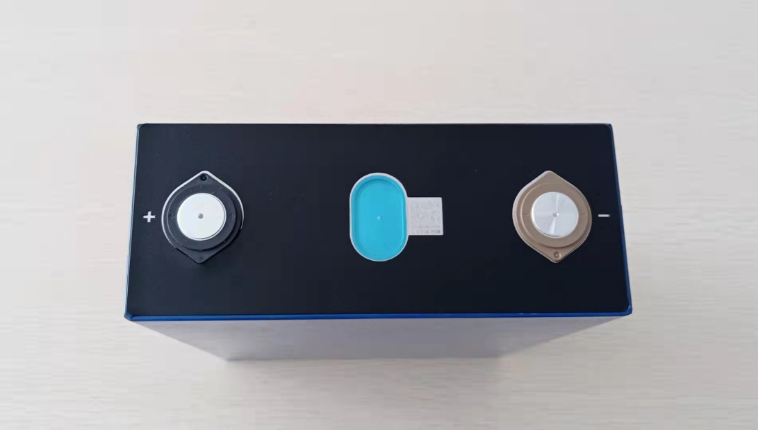

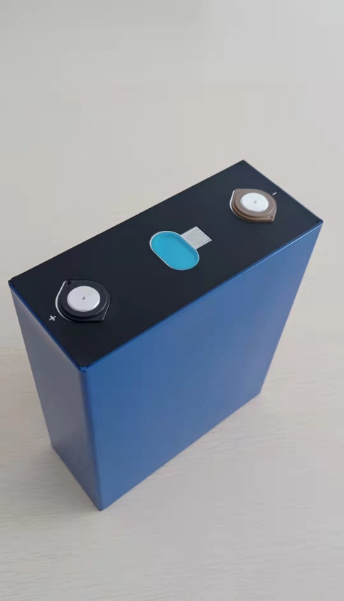 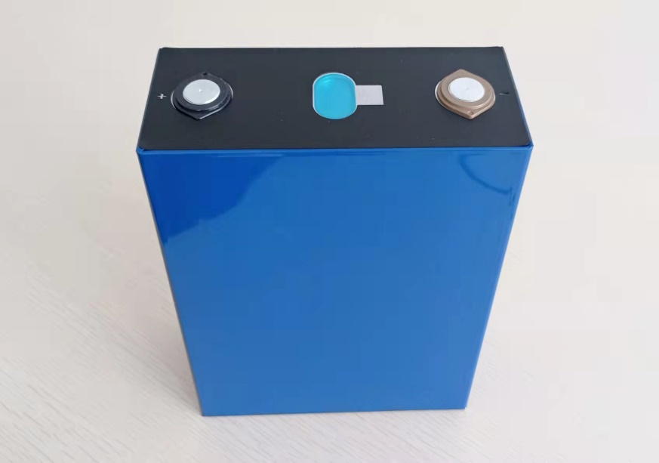

|  |  |  |  |
| --- | --- | --- | --- |
| 序号 | 项目 | 尺寸 | 备注 |
| 1 | 宽度 | 173.7±0.5mm | 包膜 |
| 2 | 厚度 | 72±0.5mm | 40%SOC,包膜，300 kgf测试 |
| 3 | 高度（总高） | 207.5±0.5mm | 包含极柱 |
| 4 | 肩高 | 204.6±0.5mm |  |
| 5 | 极柱中心距 | 123±0.3mm |  |

# 电芯标签要求

电芯上必需要有二维码标识，二维码设计在电芯上盖板区域，易识别。

电芯数字条码识别： （供应商提供）

表12 电芯的编码规则（按照国标编码执行）（供应商提供）

（标签上的数字及字母需要有明确定义，通过此标签可以追溯到电芯的状态信息，包括电芯的生产日期、容量等信息。）

# 电芯出厂要求

## 出厂一致性要求

1、电芯容量、内阻、电压、自放电等参考如下标准：

表13 电芯一致性标准（需另提供数据分析和报告达成一致）

|  |  |  |  |  |
| --- | --- | --- | --- | --- |
|  | 下限 | 上限 | 极差 | 备注 |
| 容量(Ah) | 280Ah | / | / | [0.2C@25℃](mailto:0.2C@25℃)，新鲜电池 |
| 交流内阻(mΩ) | 0.1 mΩ | 0.4 mΩ | 0.3 mΩ | 25℃，1kHz@出货（30-40%%）SOC状态 |
| 直流内阻(mΩ) | 0 | 1.5 mΩ | 1.5 mΩ | 25℃，出货（30-40%）SOC， |
| 电压(V) | 3.285V | 3.300 V | 0.015V | 30-40%SOC，新鲜电池（EVE下线OCV3数据） |
| 厚度 | 71.5mm | 72.5mm | 1mm | 300 ± 20kgf，新鲜电池 |
| 重量 | 5.12Kg | 5.72Kg | 0.6Kg | 成品电池重量 |

2、电芯批次号需满足可查询；同一包装中电芯下线日期最大不超过30天；

3、容量测试：测试方法及标准参考4.1.1；

4、内阻测试：交流内阻和直流内阻，测试方法及标准参考4.1.4和4.1.5；

5、电芯交流内阻、电芯电压检测：25℃下使用设备检测；

## 补电周期

以出货SOC出厂，出厂后电芯需满足以下存储指标：

表14 电芯补充电周期

|  |  |
| --- | --- |
| 实际存储温度 | 补充电周期 |
| -10℃≤T≤35℃ | ≥25%SOC，补电周期6个月； |
| ≥50%SOC，补电周期6个月 |

备注：标签需明确电芯最后一次实际充放电日期或补电日期。

# 环保要求

产品必须符合欧盟电池指令(2006/66/EC)要求，禁止汞（mercury，Hg）含量超过0.0005%（5ppm），禁止镉（cadmium，Cd）含量超过0.002%（20ppm）。电池按照指令标识，标识清晰可见，不易擦拭。

产品必须符合REACH法规（EC No.1907/2006）要求，不能含有REACH附录17限制物质，同时高关注度物质（SVHC)浓度超过0.1%（W/W）需要申报。

备注：

1、以上物质如果在产品中存在且超出极限含量，需要向华为进行申报；

2、豁免条款请直接参考RoHS 2.0指令，但供应商应具有无铅化技术等环保设计能力，无铅化电源的切换应遵从华为PCN协议进行，必须得到华为TQC认可才可切换；

# 包装、外观、存放要求

## 包装及标签要求

周转包材：满足《DKBA3417 电池来料包装工艺规范 》针对周转包材要求，供应商需保障电芯包及包材发货华为运输过程中无损坏；

内部包装：采用非紧密排列方式，存在绝缘间隔，不包含需二次拆包的单体小包装，采用刀卡间隔易取拿的包装结构方式。

## 外观要求

其他外观检测标准参考《华为方形锂电池电芯来料外观检验标准V1.0》。

## 存放要求

产品应存放在-10～35℃和相对湿度不大于95%的干燥、通风、无腐蚀性气体影响的库房内，实际存储条件参考第7.2节补充电周期要求。

应不受阳光直射，距离热源不得少于2m。贮存时，锂离子电池不得倒置及卧放，并避免机械冲击和重压。

# 重要说明

1. 对本规格书的任何修改，都必须得到本规格书华为制定部门的批准。
2. 本规格书的解释权归本规格书的华为制定部门。
3. 供求双方有技术上的分歧时，以本规格书作为仲裁。
4. 任何制程变更应PCN知会华为技术接口部门，在设计中任何与本规格书要求不一致的内容须提前通知华为公司，在得到华为公司对外技术接口部门的正式认可确认答复后才可以实施；

# 附件

附件一：电芯安规测试用例



附件二：电芯回压测试曲线（仅供参考）



附件三：析锂标准

